宁外初二科学第三、四章电磁测试 班级 姓名
一、选择（每题2分，共40分）
1．一个带负电的物体靠近一个通草球时，通草球被排斥，则通草球
A．一定带负电 B．一定带正电

C．一定不带电 D．可能不带电
2．如右图所示电路中，已知电表a、b的接法都是正确的，由图可知
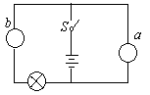A．a是电压表，b是电流表
B．a是电流表，b是电压表
C．a和b都是电流表
D．a和b都是电压表
3．指南针是中国古代四大发明之一，它指南北是因为
A．同名磁极互相吸引 B．异名磁极互相排斥
C．地磁场对指南针的作用 D．指南针能吸引铁、钴、镍等物质
4．如图所示，AB磁铁跟软铁C接触，则现在磁性最强的地方是
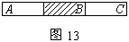
A．A和B两处 B．A和C两处
C．B和C两处 D．A、B、C三处
5．爱因斯坦曾说过，磁场在物理学家看来“正如他坐在椅子上一样实在”。这句话形象地说明了
A．磁场是为研究问题而假想的 B．磁场是真实存在的一种物质
C．椅子一定是磁体 D．磁场是看得见、摸得着的
6．下列关于磁感线的说法中，正确的是
A．磁感线是磁体周围存在的曲线
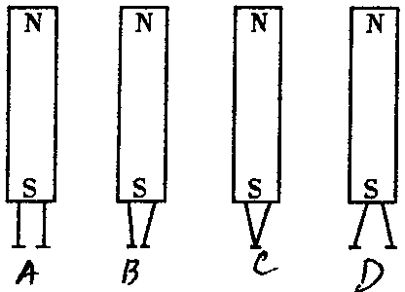
B．磁感线是我们随意画出来的
C．磁感线不可能是闭合的
D．周围的磁感线都是从磁体的北极出来，回到磁体的南极
7．有两根大头针被磁铁一端吸起，悬在磁铁下方，如图所示的四幅
图中能正确反映实际情况的是
8．在一个圆纸盒里藏放着一个条形的磁铁，在盒子周围放置一些小磁针（涂黑端为N极），小磁针静止时的指向如图甲所示，则图乙中能正确反映盒中条形磁铁放置情况的是
甲
乙

9．下列装置中，没有用到电磁铁的是
A．电磁起重机 B．电磁继电器
C．电铃 D．电热毯
10．将电阻分别是3Ω、2Ω、1Ω的三根导线并联起来接到电路中，则
A．通过它们的电流之比为1：2：3 B．通过它们的电流之比为2：3：6
C．各段导线两端电压之比为1：2：3 D．各段导线两端电压之比为2：3：6
11．一个电阻R₁和R₂组成的串联电路, 已知R₁ = 2欧, R₂ =3欧, 现给R₂两端并联上一个R₃后, 通过R₃和R₁的电流之比1∶4, 则R₃的阻值为
A．1欧 B．3欧 C．6欧 D．9欧
12．如图所示通电螺线管磁场的磁感线方向。其中正确的是
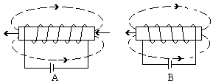
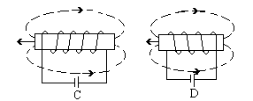

13．如图所示，ab，cd为铁棒，当电键S闭合后，ab，cd就被磁化，磁化后的极性为
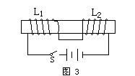
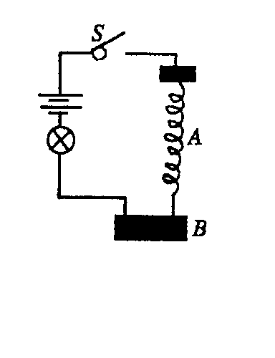
A．a端为N极，d端为N极 B．a端为S极，d端为S极
C．b端为S极，d端为S极 D．b端为N极，d端为N极
第14题图
第15题图
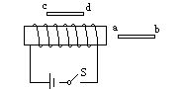
第13题图

14．如图所示，在光滑支架上套有L₁、L₂两个线圈，闭合电键S后，两个螺线管的情况是
A．静止不动 B．互相排斥
C．互相吸引 D．不能确定
15．如图所示是一根锰铜丝制成的软质弹簧，B是水银槽，槽内盛有水银，A的上端通过接线柱与电源相连，A的下端恰好与水银表面接触，开关S闭合后发生的现象是
A．弹簧伸长变大，灯持续发光 B．弹簧缩短，灯熄灭
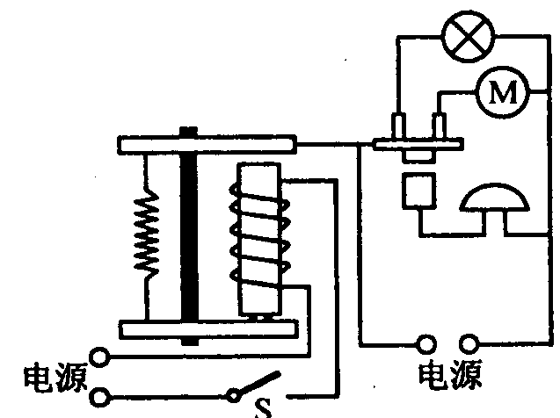
C．弹簧上下振动，灯忽亮忽灭 D．弹簧静止不动，灯持续发光
16．如右图所示，是一个自动控制电路，当开关断开时，工作电路的情况是
A．灯亮，电动机转动起来，电铃响
B．灯亮，电动机转起来，电铃不响
C．灯不亮，电动机不转，电铃响
D．灯亮，电动机不转，电铃响
17．如图所示，在矩形通电线圈内放一可以自由转动的小磁针，当通以如图所示方向的电流时，小磁针的指向是
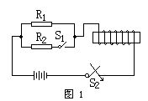
A．N极指向不变
B．N极垂直纸面指向纸外
C．N极垂直纸面指向纸内
D．N极指向左边
18．如右图所示，若闭合开关S₁，则电磁铁的磁性将
A．增强 B．减弱
C．不变 D．无法判断
19．如图所示电路，电源电压保持不变，开关S闭合时，电压表
V₁的示数为4伏，电压表V₂的示数为6伏，电流表的示数为1
安培，且当电阻R₂和R₃对换位置后，电压表V₁、V₂和电流表A
三个表的示数均不变，则
A．通过三个电阻R₁、 R₂、R₃的电流之和是1安培
B．R₁=1欧姆
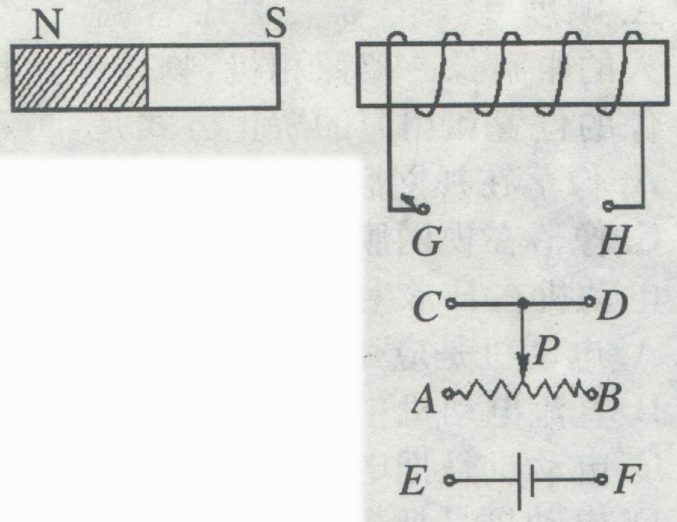
C．电源电压为10伏
D．电阻R₃两端的电压为4伏
20．如图，为使滑动变阻器的滑片P向右移动时，通电螺线管对条形磁铁的
斥力变大，则电源和变阻器接入电路的方式可以是
A．G接F，E接B，D接H
B．G接F，E接A，D接H
C．G接E，F接B，D接H
D．G接E，F接A，D接H

二、填空（每空2分，共36分）
21．一只弧光灯正常发光时要求两端电压是44伏特，通过的电流强度是5安培。如果把这只弧光灯接入220伏特的电路中，应 ▲ 联入一个 ▲ 欧姆的电阻才行。
22．电阻R₁为18Ω，允许通过的最大电流为0.4A；电阻R₂为12Ω，允许通过的最大电流为0.5A。把它们串联后，允许接在最大电压为 ▲ V的电路里，此时R₂两端的电压为 ▲ V。
23．我国宋代科学家 ▲ 是最早明确地论述磁偏角的科学家，他指出指南针所指的方向经常稍微偏离南北方向；地球本身是一个巨大的磁体，地磁的南极在地理 ▲ 极附近。第一个发现电与磁之间联系的科学家是 ▲ 。
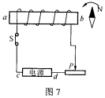
24．电磁铁的磁性有无可以由电流的 ▲ 来控制，它的磁性强弱可以由电流的 ▲ 来控制，它的南北极可以由电流的 ▲ 来控制，所以用起来很方便。
25．如图所示，当开关S闭合时，通电螺线管旁的小磁针如图所示方向转动，
则通电螺线管的a端为 ▲ 极，电源的d端为 ▲ 极。当图中滑片
P 向左滑动时，小磁针受到的磁场力 ▲ 。
（选填“变大”、“变小”或“不变”）。
26．在一次课外活动中，小红和小刚设计了如图甲所示的实验，当他们闭合开关S后， 发现小磁针发生了偏转，这说明 ▲ 。接着小红又想用该电路判断电源的正负极。经过讨论小刚找来了一个小铁钉，把导线的一部分绕在上面，制成了一个电磁铁连在电路中，当再次闭合开关S后，小孩针静止时N极的指向如图乙所示。据此他们判断出电源的 ▲ 端是正极。
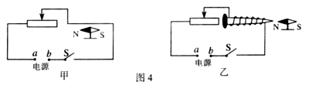
第26题图
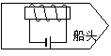
第27题图

27．在航模大赛上，小松制作的小船能朝某一固定方向行驶。小明想知道里面到底是用什么控制
小船。于是他让小松拆开小船，发现里面结构如图。该船应该朝 ▲ （填方向）行驶。
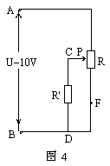
28．科学小组制作了一个自动控制器，其中有一个调压电路如图所示，滑动
变阻器R的最大阻值是100欧，负载电阻R＇的阻值为100欧，A、B间
电压为10伏，保持不变。使用过程中发现这个电路的调压范围和原设计
不符，检查结果是图中F处导线折断，滑动头P由上向下移动时，如果
电路完好，CD两端的电压范围应是 ▲ 伏；如果F点导线折断，
CD两端的电压范围是 ▲ 伏。

三、实验计算题（4+8+4+8，共24分）
29．磁铁旁小磁针静止时N极的指向如图所示（图见答卷），请你画出磁感线的方向，并标出磁铁的N、S极。

30．为探究电磁铁的磁性跟哪些因素有关，小丽同学作出以下猜想：
猜想A：电磁铁通电时有磁性，断电时没有磁性
猜想B：通过电磁铁的电流越大，它的磁性越强
猜想C：外形相同的螺线管，线圈的匝数越多，它的磁性越强
为了检验上述猜想是否正确，小丽所在实验小组通过交流与合作设计了以下实验方案：
用漆包线（表面涂有绝缘漆的导线）在大铁钉上绕制若干圈，制成简单的电磁铁。下图所示的a、b、c、d为实验中观察到的四种情况。
a
b
c
d
甲 乙
S
S
S
S

根据小丽的猜想和实验，完成下面填空：
（1）通过观察 ▲ ，来判断磁性的强弱；
（2）通过比较 ▲ 两种情况，可以验证猜想A是正确的；
（3）通过比较 ▲ 两种情况，可以验证猜想B是正确的；
（4）通过比较d中甲、乙两电磁铁，发现猜想C不全面，应补充 ▲ 。
31．如图所示为水位自动控制电路所需的基本器材（图见答卷），请在图上用铅笔将它们连接成水
位自动控制电路。要求当水箱内水位还没有达到金属板A的高度时，工作电路中绿灯亮、电动
机工作，表示水箱在加水；当水位升高到金属板A时（通常水中含水量有杂质，是导体）电动
机停止工作，红灯亮。
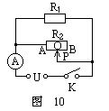
32．如图所示的电路中，电源电压保持不变，电阻R₁=60Ω，滑动变阻器R₂
的最大阻值是60Ω，当滑动变阻器的滑片P在O点处（R₂的中点）时，
电流表的示数为0.6A，当滑片P向右滑到B端时，电流表的示数是多大？

宁外初二科学第三、四章电磁测试答卷 班级 姓名
一、选择题（每题2分，共40分）
1 | 2 | 3 | 4 | 5 | 6 | 7 | 8 | 9 | 10
11 | 12 | 13 | 14 | 15 | 16 | 17 | 18 | 19 | 20

二、填空题（每空2分，共36分）
21． 、 欧姆 22． V、 V
23． 、 、 24． 、 、
25． 、 、
26． 、
27． 28． V、 V
三、实验计算题（4+8+4+8，共24分）
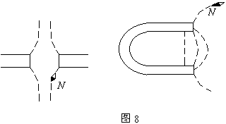
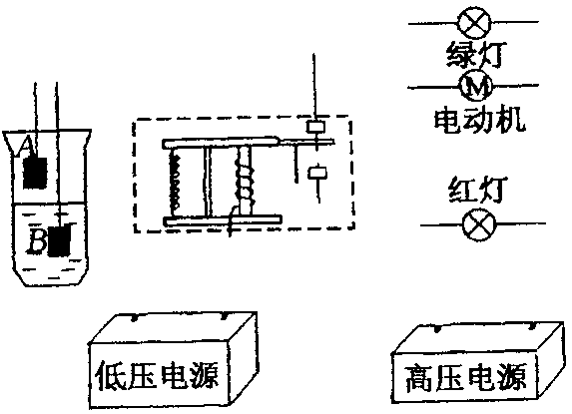
29． 31．

30．（1）
（2） （3）
（4）
32．

宁外初二科学第三、四章电磁测试答案
一、选择题（每题2分，共40分）
1 | 2 | 3 | 4 | 5 | 6 | 7 | 8 | 9 | 10
A | A | C | B | B | D | D | C | D | B
11 | 12 | 13 | 14 | 15 | 16 | 17 | 18 | 19 | 20
D | A | B | B | C | B | C | A | B | A

二、填空题（每空2分，共36分）
21．串、35.2 22．12、4.823．沈括、北、奥斯特 24．通断、大小、方向
25．北、负、增大 26．电流周围存在磁场、a 27．南 28．10~0、10~5
三、实验计算题（4+8+4+8，共24分）
29．略 31．略
30．（1）通电螺线管吸引小铁钉的数量多少 （2）ab （3）bc
（4） 电流大小一定时
32．12V 0.4A

